1. Instala el gestor de paquetes de NodeJS «npm» para poder instalar el propio Angular y algunas otras dependencias que nos harán falta

<https://nodejs.org/en/download> 

1. Abre una terminal de NodeJs (Ejecutar con privilegios de administrador)

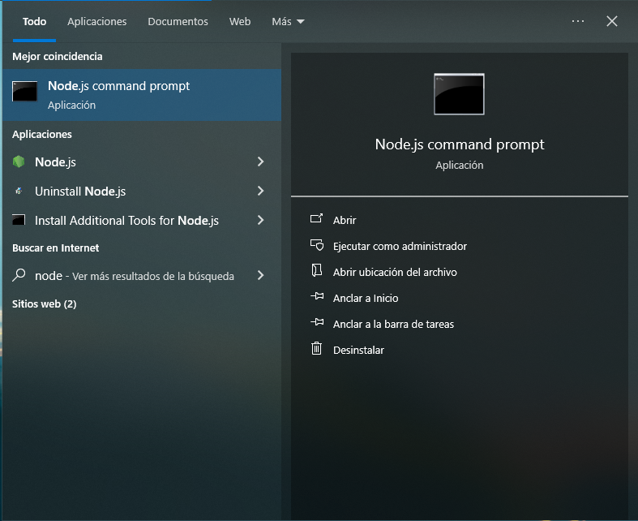

1. En la ventana de la terminal digita el comando **cd /** y presiona enter:

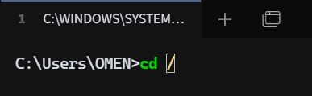

1. Instalaremos TypeScript ejecutando el comando siguiente en la terminal:

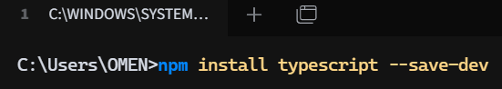

1. A continuación, instalaremos Angular-Cli

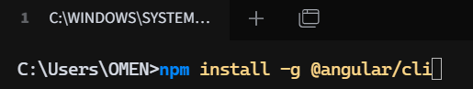

1. Podemos verificar el nuevo entorno instalado ejecutando el comando **ng version** en la terminal:

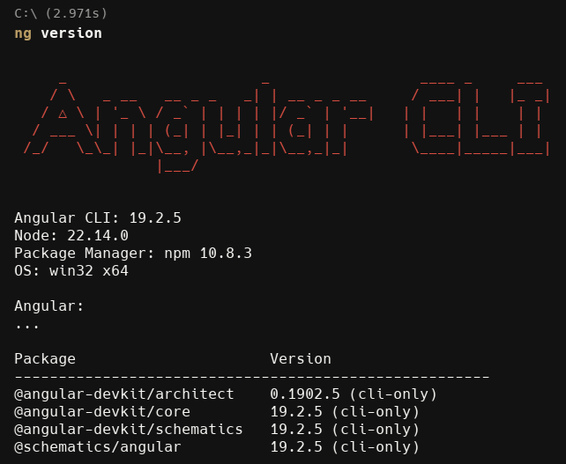

1. Si tienes un entorno similar al de la imagen anterior, entonces ya podemos crear nuestro proyecto con Angular CLI.
2. Antes de crear el proyecto es recomendable tener una carpeta donde alojaremos nuestros proyectos de Angular, por lo cual es necesario que abras un explorador de archivos y agregues una carpeta llamada **Angular**, preferiblemente en la raíz **C:/** de tu unidad de almacenamiento.

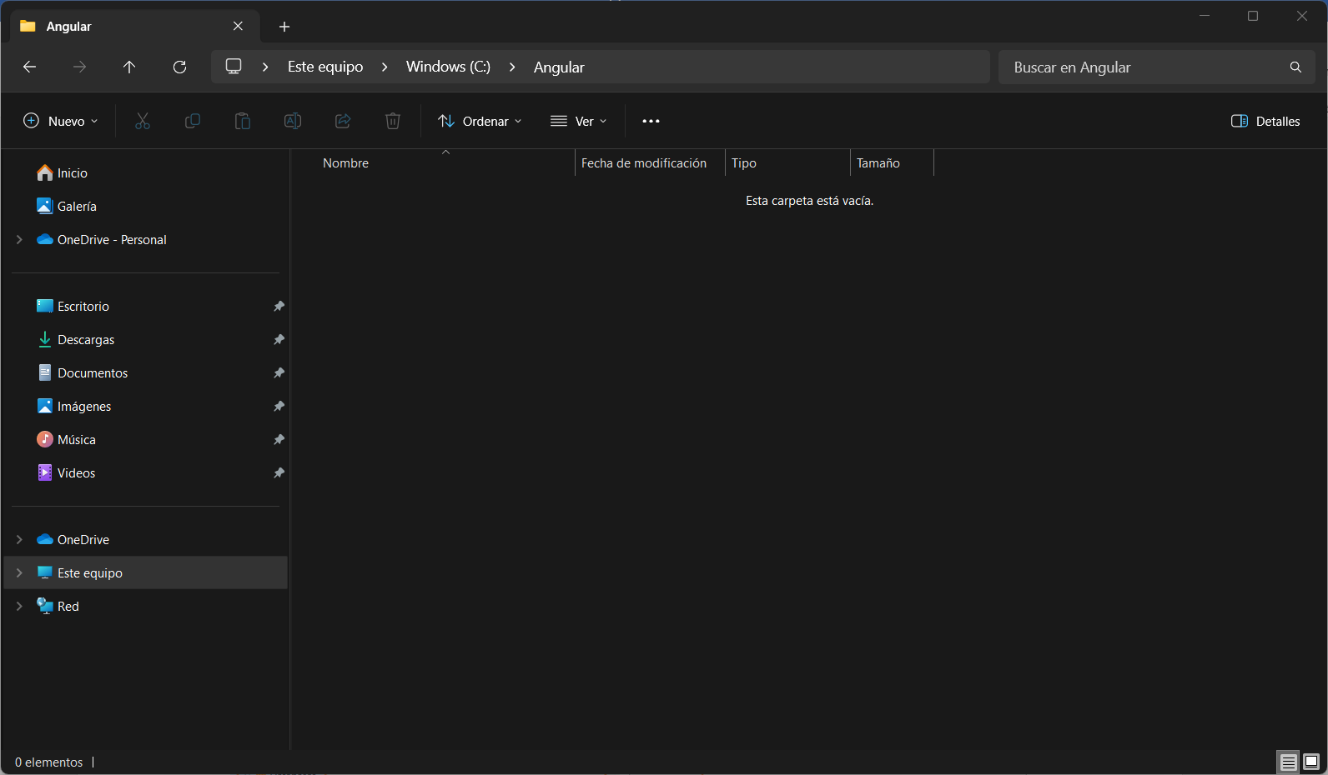

1. En la terminal, muévanse a la carpeta recién creada usando el comando **cd Angular** y luego presiona enter:

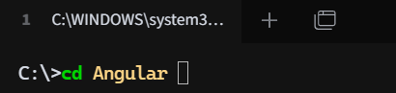

1. Cuando el prompt cambie estamos listos para la creación del proyecto, para ello digita en la terminal **ng new semana11**:

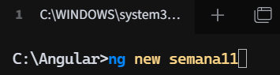

1. En el momento que lo solicite selecciona las opciones siguientes:

* Gestor de hojas de estilo: selecciona SCSS

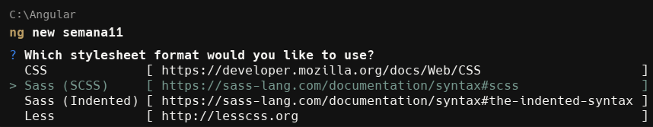

* SSR (Server Side Rendering): Digita **N** y presiona enter



* Se instalarán y crearán los elementos del proyecto según las opciones seleccionadas.

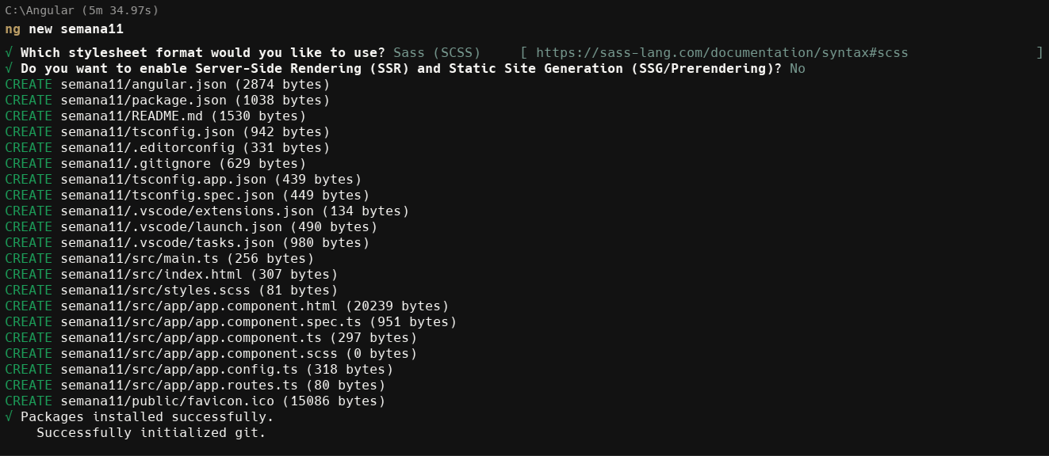

1. Abre el proyecto creado con VSCode, para ello una opción rápida es digitar en la terminal **cd semana11** y luego **code .**

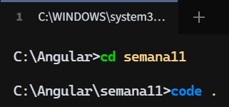

* Nota que el comando lleva **un** **punto “.”**después del comando **code**

1. Para probar el funcionamiento de tu proyecto en el navegador utiliza el siguiente comando:

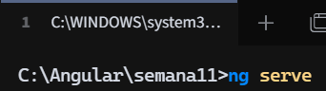

* Opcionalmente puedes ejecutar el comando anterior junto con el atributo --open, con lo cual se abrirá el proyecto en tu navegador predeterminado.

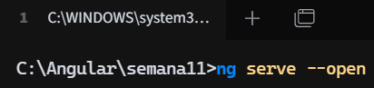

1. **Agrega aquí una captura de pantalla de tu proyecto funcionando**:
2. Vamos a modificar el HTML del archivo src/app/**app.component.html**.
3. Encuentra las líneas siguientes:

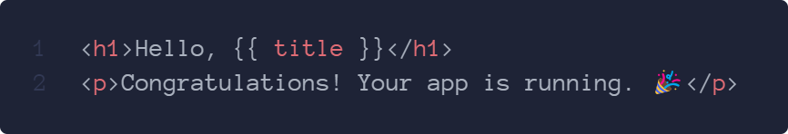

1. Cámbialo de la siguiente forma:

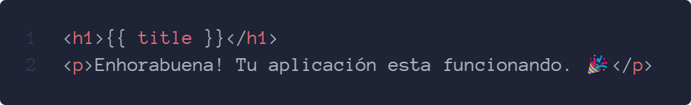

1. Ahora, busca la siguiente porción de código:

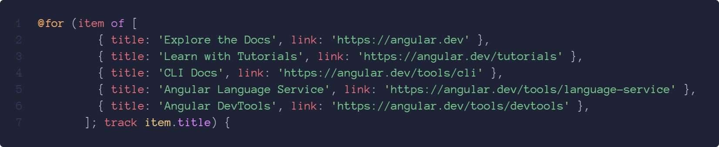

* Es la estructura de control de flujo de angular (FOR), como puedes observar contiene una colección de elementos en formato JSON (un arreglo)

1. Cambia los valores de cada **title** por los nombres de tus **cinco** videojuegos favoritos y el valor de cada **link** por el de la url donde se pueda encontrar información relevante de cada juego.
2. Ahora, vamos a cambiar el valor de la propiedad enlazada (Property binding) llamada **{{ title }}**, para ello debes abrir el archivo src/app/**app.component.ts** y buscar la definición de la propiedad.

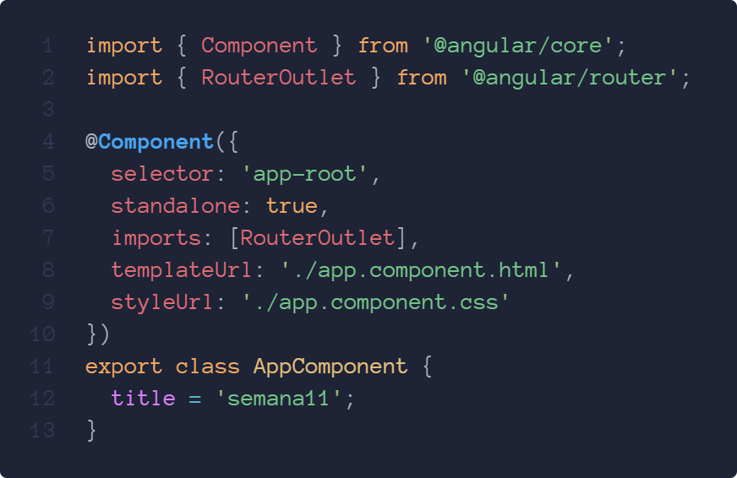

1. Coloca tu nombre completo como valor, sustituyendo donde dice semana11
2. Guarda los cambios y verifica que se vean reflejados en el navegador
3. **Agrega aquí una nueva captura de pantalla con los cambios realizados**.
4. Crea una nueva propiedad llamada **carnet**, justo debajo de title y asígnale **tu número de carnet** como valor inicial.
5. Ahora, regresa al HTML y coloca una nueva *propiedad enlazada* justo antes de **{{ title }}** de tal forma que al revisarlo en el navegador se muestre tu número de carnet y luego tu nombre completo
6. **Agrega aquí una nueva captura de pantalla con los cambios realizados**.

* Para la entrega debes comprimir **todos** los archivos y carpetas, **exceptuando** la carpeta **node_modules** y tampoco la carpeta **.angular**
* **No olvides incluir este archivo de Word con las capturas solicitadas.**